**«Формы и методы работы с детьми дошкольного возраста в соответствии ФГОС ДО»**

В Федеральном Государственном образовательном стандарте дошкольного образования одним из психолого–педагогических условий для успешной реализации программы является использование в образовательном процессе форм и методов работы с детьми, соответствующих их психолого–возрастным и индивидуальным особенностям. В детском саду используются фронтальные, групповые, индивидуальные формы организованного обучения.

**Индивидуальная форма организации обучения** позволяет индивидуализировать обучение (содержание, методы, средства), однако требует от ребенка больших нервных затрат; создает эмоциональный дискомфорт; неэкономичность обучения; ограничение сотрудничества с другими детьми.

**Групповая форма организации обучения** (индивидуально-коллективная). Группа делится на подгруппы. Основания для комплектации: личная симпатия, общность интересов, но не по уровням развития. При этом педагогу, в первую очередь, важно обеспечить взаимодействие детей в процессе обучения

**Фронтальная форма организации обучения.** Работа со всей группой, четкое расписание, единое содержание. При этом содержанием обучения на фронтальных занятиях может быть деятельность художественного характера. Достоинствами формы являются четкая организационная структура, простое управление, возможность взаимодействия детей, экономичность обучения; недостатком - трудности в индивидуализации обучения.

На протяжении дня воспитатель имеет возможность осуществлять обучение при использовании разнообразных форм организации детей, имеют место фронтальные формы обучения:

**прогулка, которая состоит из:**

- наблюдений за природой, окружающей жизнью;

- подвижных игр;

- труда в природе и на участке;

- самостоятельной игровой деятельности;

- экскурсии;

**игры:**

- сюжетно-ролевые;

- дидактические игры;

- игры-драматизации; - спортивные игры;

дежурство детей по столовой **на занятиях:**

- труд:

- коллективный;

- хозяйственно-бытовой;

- труд в уголке природы;

- художественный труд;

Развлечения, праздники; экспериментирование; проектная деятельность; чтение художественной литературы; беседы; показ кукольного театра; вечера-досуги; В ДОУ – выделено специальное время в процессе проведения режимных моментов, организована индивидуальная работа с детьми. Содержанием обучения в этом случае являются следующие виды деятельности:

* предметно-игровая,
* трудовая,
* спортивная,
* продуктивная,
* общение,
* сюжетно-ролевые и другие игры, которые могут быть источником и средством обучения.

**Методы и приемы организации обучения**

В ДОУ мы используем наглядные и игровые методы в сочетании со словесными методами. Процесс обучения детей в детском саду строится, опираясь на наглядность в обучении, а специальная организация среды способствует расширению и углублению представлений детей.

Основной формой организации обучения в дошкольном образовательном учреждении является непосредственно образовательная деятельность (НОД). Непосредственно образовательная деятельность организуется и проводится педагогами в соответствии с основной общеобразовательной программой ДОУ. НОД проводятся с детьми всех возрастных групп детского сада. В режиме дня каждой группы определяется время проведения НОД, в соответствии с "Санитарно- эпидемиологических требований к устройству, содержанию и организации режима работы дошкольных образовательных организаций".

**Работа в детском саду ведется по следующим направления:**

-Социально-коммуникативное развитие;

-Познавательное развитие;

-Речевое развитие;

-Физическое развитие;

-Художественно-эстетическое развитие.

Безусловно, изменение качества образования, обновление содержания дошкольного образования требует содержательной перестройки. Однако успех ожидает того, кто ищет новые подходы, новые интересные формы.

Рассмотрим формы и методы работы с детьми в новых условиях по всем направлениям развития личности ребенка.

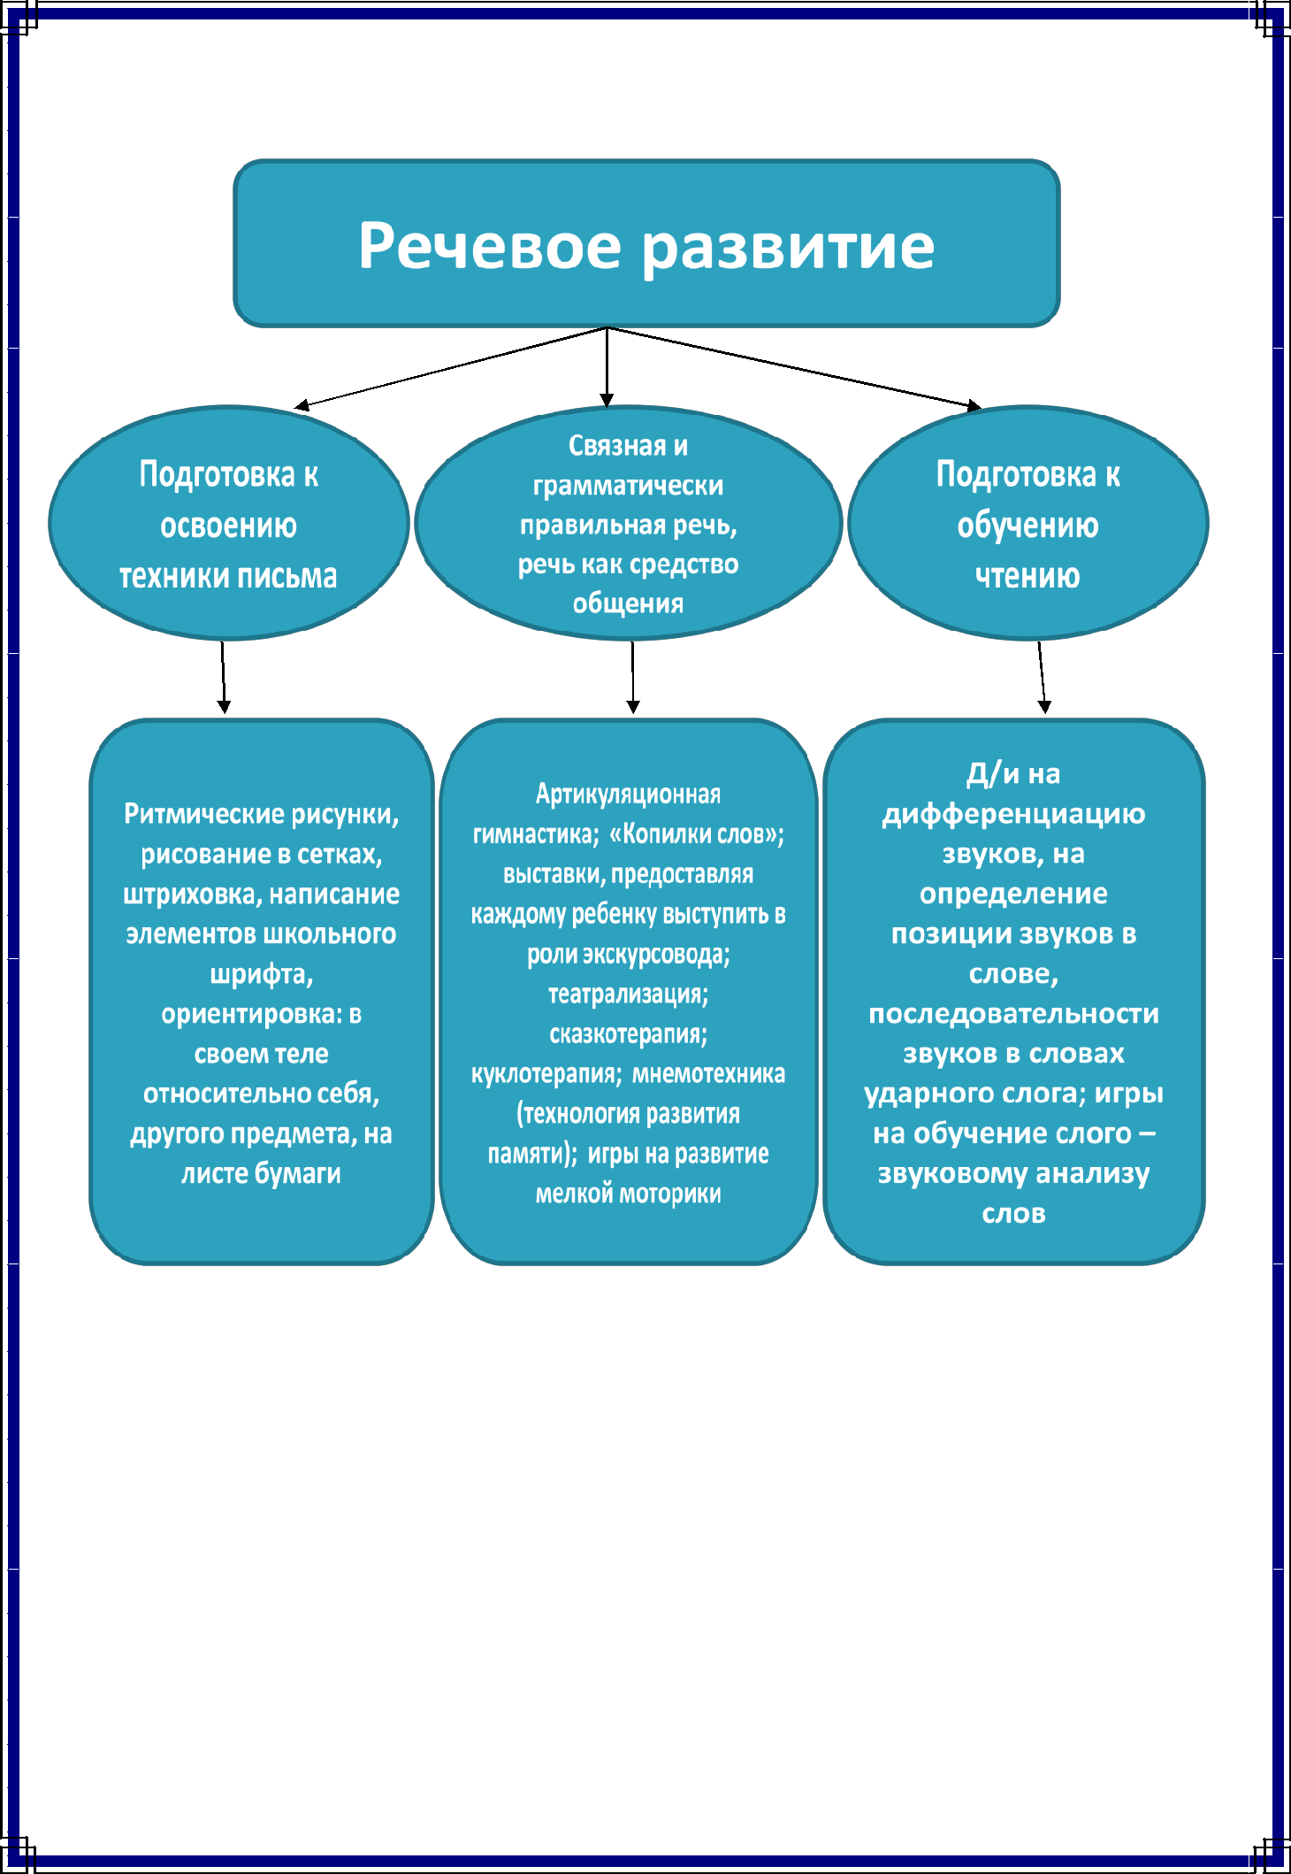

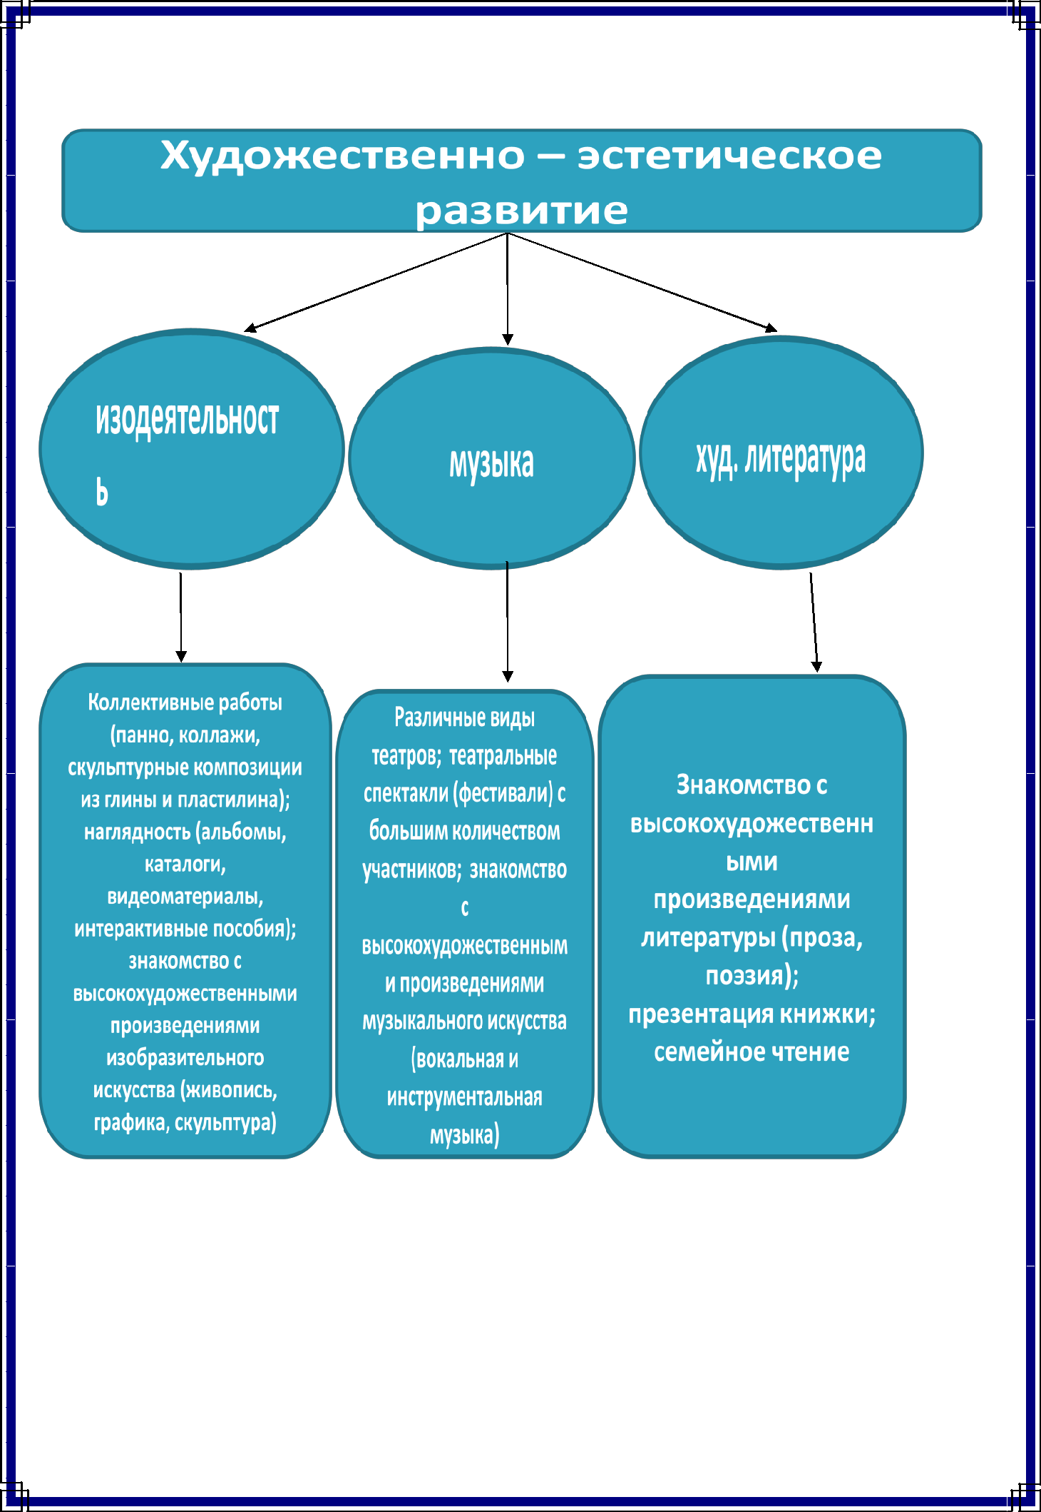

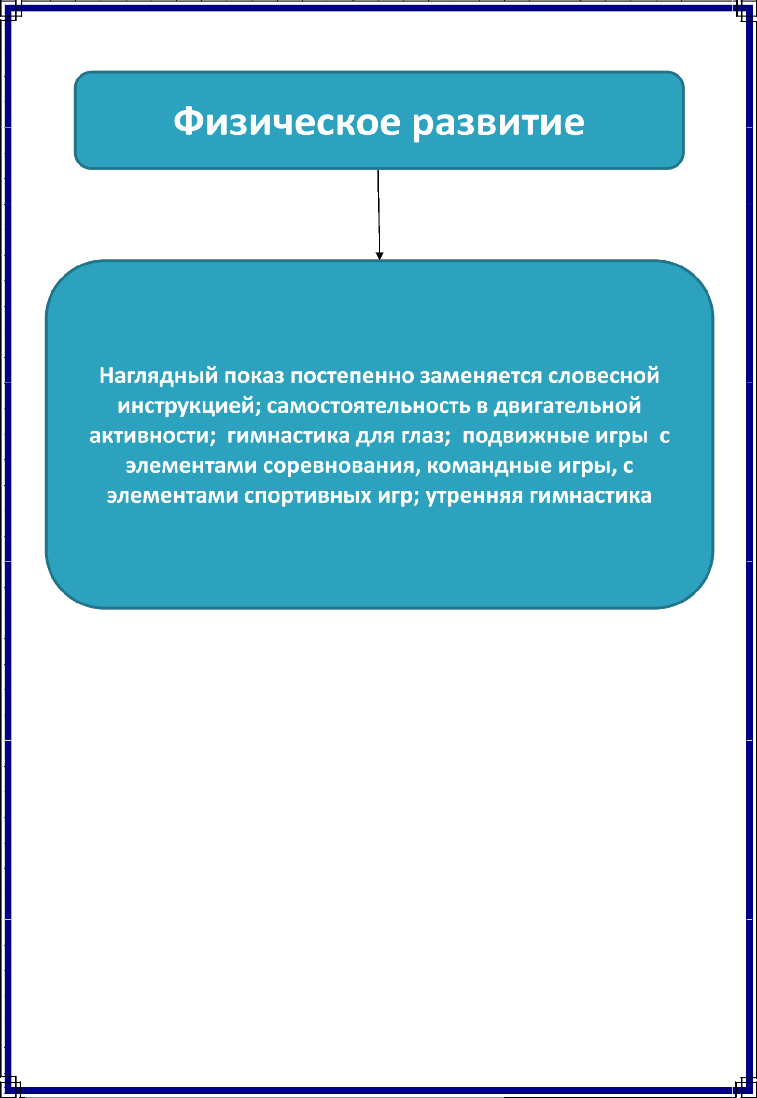

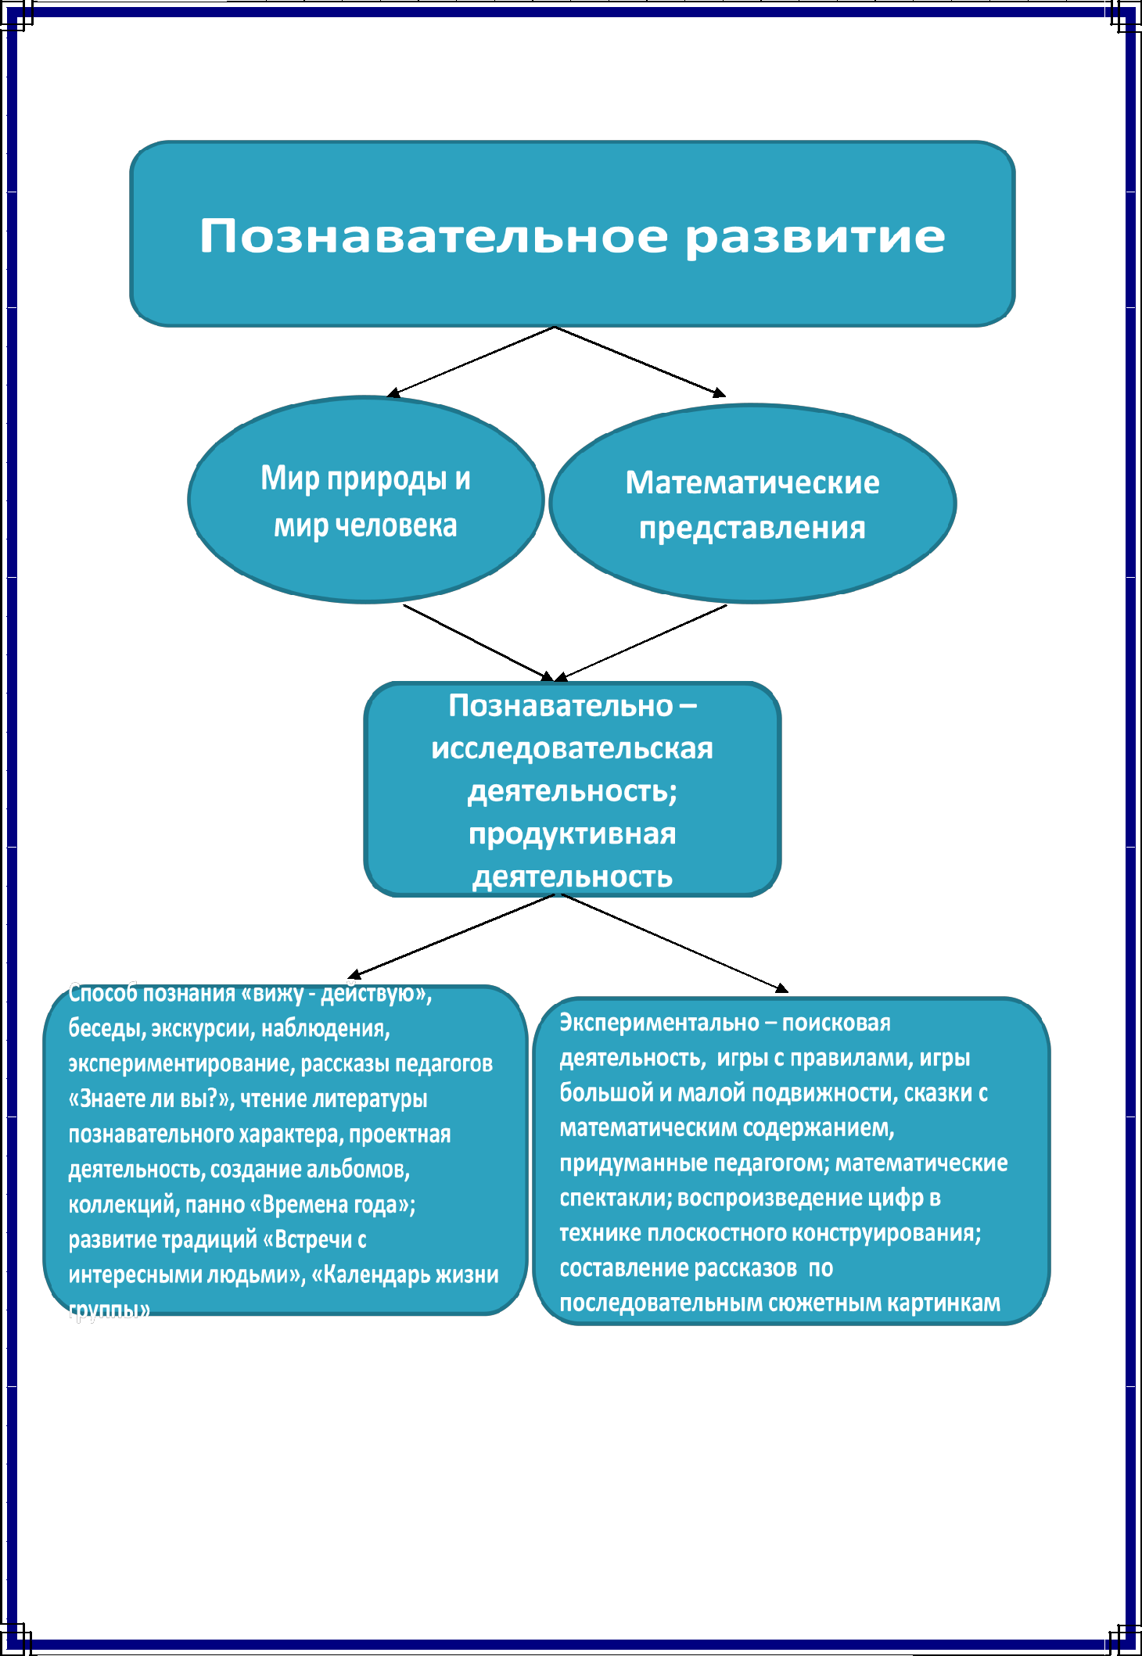

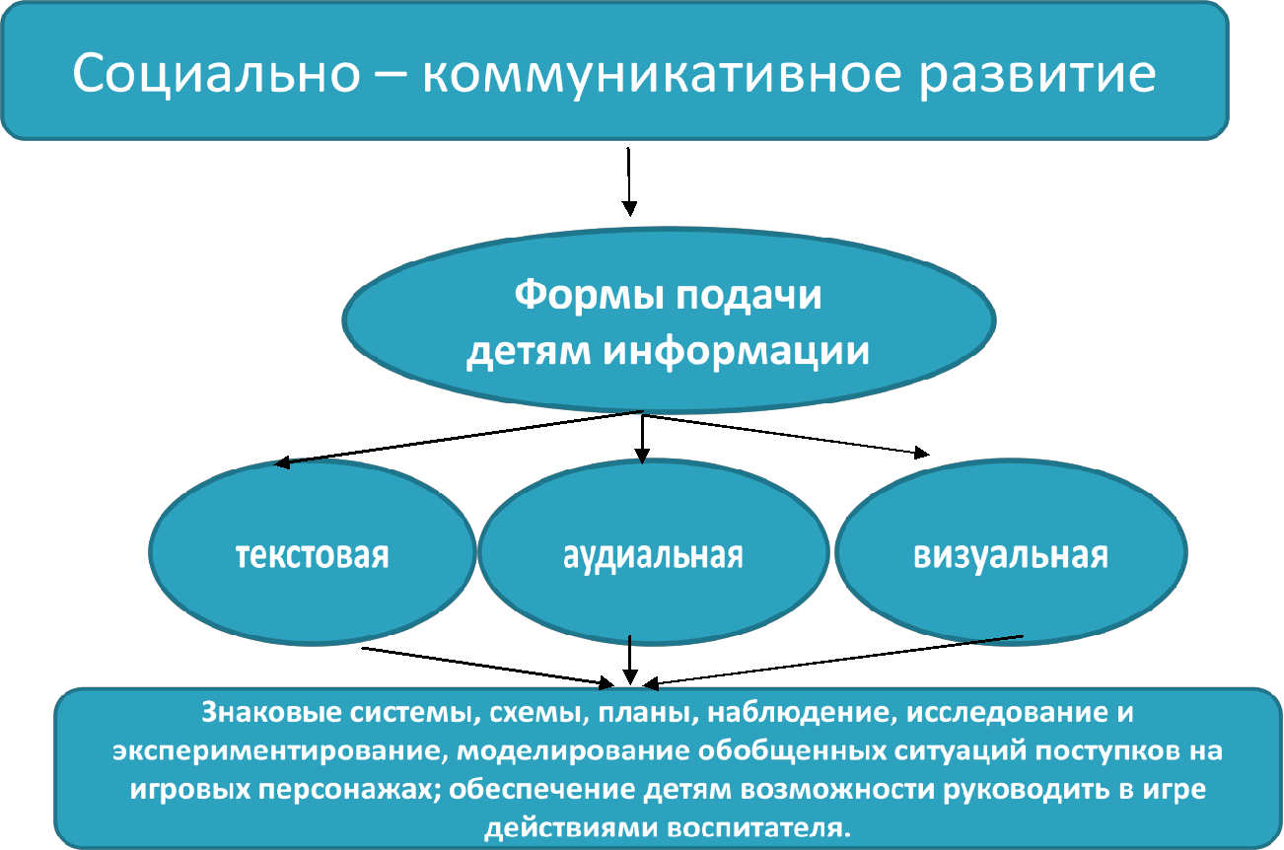

Основной формой организации обучения в дошкольном образовательном учреждении является**непосредственно образовательная деятельность (НОД).**Непосредственно образовательная деятельность организуется и проводится педагогами в соответствии с основной общеобразовательной программой ДОУ. НОД проводятся с детьми всех возрастных групп детского сада. В режиме дня каждой группы определяется время проведения НОД, в соответствии с "Санитарно-эпидемиологических требований к устройству, содержанию и организации режима работы дошкольных образовательных организаций".

Непосредственно образовательная деятельность организуется по всем направлениям воспитательно-образовательной работы с детьми: по ознакомлению с окружающим, по развитию речи, по музыкальному воспитанию, изобразительной деятельности, конструированию, формированию элементарных математических представлений, по физической культуре.

 При проведении непосредственно образовательной деятельности выделяется ***три основные части.***

*Первая часть* - введение детей в тему занятия, определение целей, объяснение того, что должны сделать дети.

*Вторая часть* - самостоятельная деятельность детей по выполнению задания педагога или замысла самого ребенка.

*Третья часть* - анализ выполнения задания и его оценка.

**Требования к организации непосредственно образовательной деятельности**

**Гигиенические требования:**

·        непосредственно образовательная деятельность проводятся в чистом проветренном, хорошо освещенном помещении;

·        ­воспитатель, постоянно следит за правильностью позы ребенка,

·        ­не допускать переутомления детей на занятиях.

·         предусматривать чередование различных видов деятельности детей не только на различных занятиях, но и на протяжении одного занятия.

**Дидактические требования**

·        ­точное определение образовательных задач НОД, ее место в общей системе образовательной деятельности;

·        ­творческое использование при проведении НОД всех дидактических принципов в единстве;

·        ­определять оптимальное содержание НОД в соответствии с программой и уровнем подготовки детей;

·        ­выбирать наиболее рациональные методы и приемы обучения в зависимости от дидактической цели НОД;

·        ­обеспечивать познавательную активность детей и развивающий характер НОД, рационально соотносить словесные, наглядные и практические методы с целью занятия;

·        использовать в целях обучения дидактические игры (настольно-печатные, игры с предметами (сюжетно-дидактические и игры-инсценировки)), словесные и игровые приемы, дидактический материал.

·        ­систематически осуществлять контроль за качеством усвоения знаний, умений и навыков.

**Организационные требования**

·        иметь в наличие продуманный план проведения НОД;

·        четко определить цель и дидактические задачи НОД;

·        грамотно подбирать и рационально использовать различные средства обучения, в том число ТСО, ИКТ;

·        поддерживать необходимую дисциплину и организованность детей при проведении НОД.

·        не смешивать процесс обучения с игрой, т.к. в игре ребенок в большей мере овладевает способами общения, осваивает человеческие отношения.

·        НОД в ДОУ не должна проводиться по школьным технологиям;

·        НОД следует проводить в определенной системе, связывать их с повседневной жизнью детей (знания, полученные на занятиях, используются в свободной деятельности);

·         организации процесса обучения полезна интеграция содержания, которая позволяет сделать процесс обучения осмысленным, интересным для детей и способствует эффективности развития. С этой целью проводятся интегрированные и комплексные занятия.

В настоящее время широко используется следующая классификация занятий с детьми дошкольного возраста.

**Методы и приемы организации обучения**

  В ДОУ преобладают наглядные и игровые методы в сочетании со словесными методами

 Процесс обучения детей в детском саду строится, опираясь на наглядность в обучении, а специальная организация среды способствует расширению и углублению представлений детей.

**Нормативный срок обучения воспитанников в ДОУ.**

Дети обучаются в детском саду с 2 лет до 7 лет.

Требования ФГОС ДО к условиям реализации программы исходят из того, что эти формы и методы работы с дошкольниками должны обеспечивать полноценное развитие личности детей в сферах социально – коммуникативного, познавательного, речевого, художественно – эстетического и физического развития личности детей на фоне их эмоционального благополучия и положительного отношения к миру, к себе и к другим людям. Надо дать возможность каждому воспитаннику полноценно прожить период дошкольного детства.

Таким образом, в дошкольном возрасте необходимо организовать оптимальные условия для дальнейшего формирования учебной активности, развития творческой, инициативной личности ребенка.